Πυραμίδα Φυσικής Δραστηριότητας

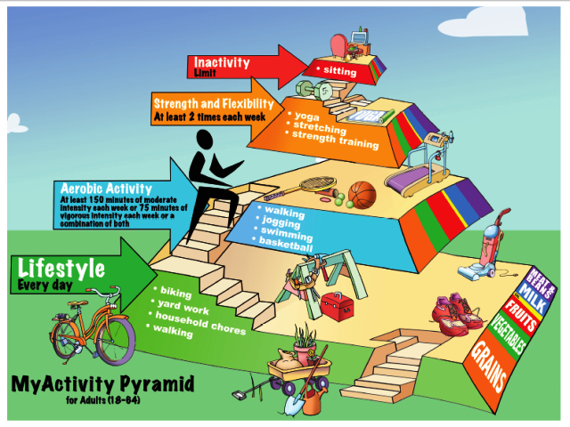

Το 2008, για πρώτη φορά στην ιστορία το Αμερικανικό Υπουργείο Ανθρωπίνων Υπηρεσιών και Υγείας εξέδωσε περιεκτικές Οδηγίες Φυσικής Δραστηριότητας για τον Αμερικανικό λαό.
Σε απόκριση αυτών των νέων Οδηγιών Φυσικής Δραστηριότητας, μία ομάδα ειδικών διαιτολόγων και επαγγελματιών της άσκησης του Πανεπιστημίου του Μιζούρι εξέδωσε την''Πυραμίδα των δραστηριοτήτων μου'', ένα νέο γραφικό επινόημα για ενήλικες (18-64 χρόνων).
Η Πυραμίδα σχεδιάστηκε μετά την '' Πυραμίδα μου'' του Αμερικανικού Υπουργείου Γεωργίας, που στοχεύει κυρίως στην υγιεινή διατροφή.Προφανώς, οι φυσικές δραστηριότητες και η υγιεινή διατροφή συνδέονται με την γενική υγεία, άρα είναι λογικό τα 2 γραφήματα να συνδυάζονται μεταξύ τους.
Η Πυραμίδα των δραστηριοτήτων μου επιχειρεί να ταξινομήσει τις δραστηριότητες σε τέσσερις κατηγορίες:
- δραστηριότητες τρόπου ζωής
- αερόβια δραστηριότητα
- δύναμη και ευλυγισία
- σωματική αδράνεια
Οι δραστηριότητες τρόπου ζωής (περπάτημα, μικροδουλειές του σπιτιού,δουλειές στην αυλή) βρίσκονται στη βάση της πυραμίδας και γι`αυτό αποτελούν το μεγαλύτερο κομμάτι της. Οι άνθρωποι με καθιστικό τρόπο ζωής μπορούν να αρχίσουν από τη βάση της πυραμίδας και να αυξήσουν τη φυσική δραστηριότητα τους μέσα από καθημερινές ασχολίες. Λίγες δραστηριότητες είναι ξεκάθαρακαλύτερες από το τίποτα.
Περισσότερα οφέλη για την υγεία προκύπτουν με περισσότερη δραστηριότητα. Γι`αυτό το λόγο οι άνθρωποι πρέπει να προσπαθούν να ασχολούνται με πιο πολλές δραστηριότητες ανεβαίνοντας στο δεύτερο επίπεδο της πυραμίδας, την αερόβια δραστηριότητα. Οι αερόβιες δραστηριότητες περιλαμβάνουν το έντονο περπάτημα, το τρέξιμο, το μπάσκετ, την κολύμβηση κ.α.
Οι Οδηγίες Φυσικής Δραστηριότητας του 2008 για τους Αμερικανούς αναφορικά με την αερόβια δραστηριότητα βρίσκονται πάνω στην πυραμίδα.Η πυραμίδα δηλώνει ότι οι ενήλικες πρέπει να ''συγκεντρώνουν'' τουλάχιστον 150 λεπτά μέτριας έντασης,την εβδομάδα, ή 75 λεπτά έντονης έντασης την εβδομάδα ή έναν ισοδύναμο συνδυασμό μέτριας και έντονης έντασης.
Για να πετύχει κάποιος περισσότερα οφέλη πρέπει να ανεβεί στο τρίτο επίπεδο της πυραμίδας, τη δύναμη και την ευλυγισία. Τουλάχιστον 2 φορές την εβδομάδα πρέπει να εκτελούνται ασκήσεις μυικής ενδυνάμωσης που περιλαμβάνουν όλες τις μεγάλες μυικές ομάδες(1 έως 3 σετ από 8 έως 12 επαναλήψεις). Οι ασκήσεις με αντιστάσεις (βάρη) βοηθούν να διατηρηθεί ο μυικός ιστός, αυξάνουν τη δύναμη και βελτιώνουν την ισορροπία.
Αυτές οι οφέλειες είναι σημαντικές για όλους τους ενήλικες, αλλά μπορούν να αποβούν ιδιαίτερα κρίσιμες για τα άτομα μεγάλης ηλικίας. Οι ασκήσεις ευλυγισίας επίσης ενθαρρύνονται και είναι αναγκαίες για καλύτερη υγεία. Συγκεκριμένα η ευλυγισία μειώνει την πιθανότητα οσφυαλγίας και πόνων στη μέση, την πιθανότητα τραυματισμού και βελτιώνει την κίνηση του σώματος. Το Αμερικανικό Κολλέγιο Αθλητιατρικής (ACSM) συνιστά οι ασκήσεις ευλυγισίας να εκτελούνται τουλάχιστον 2 φορές την εβδομάδα, με ελάχιστη διάρκεια τα 10 λεπτά.
Τέλος, η σωματική αδράνεια βρίσκεται στην κορυφή της πυραμίδας όπου και καταλαμβάνει το μικρότερο χώρο.Προφανώς αυτό συμβολίζει ότι η καθιστική ζωή πρέπει να περιορίζεται.
Όπως το Αμερικανικό Κολλέγιο Αθλητιατρικής και η Αμερικανική Καρδιολογική Εταιρεία υπογραμμίζουν στην κοινή τους αναφορά το 2007 για τη φυσική δραστηριότητα, ''πολλοί ενήλικες που επιθυμούν να βελτιώσουν τη φυσική τους κατάσταση ή να μειώσουν τις πιθανότητες πρόωρων χρόνιων παθήσεων και θνησιμότητας που σχετίζονται με τον καθιστικό τρόπο ζωής, πρέπει να υπερβούν τις ελάχιστες προτεινόμενες συστάσεις φυσικής δραστηριότητας''.
Αυξάνοντας την αερόβια δραστηριότητα στα 300 λεπτά (5 ώρες) μέτριας έντασης την εβδομάδα ή 150 λεπτά (2,5 ώρες) έντονης έντασης ή ένα ισοδύναμο συνδυασμό των δύο, θα αποφέρει επιπρόσθετα οφέλη για την υγεία.
Αυτά τα οφέλη περιλαμβάνουν λιγότερες πιθανότητες για πρόωρο θάνατο, μικρότερη πιθανότητα εμφάνισης καρκίνου του εντέρου και στήθους και αποτροπή απόκτησης επιπλέον βάρους.
Είναι επίσης σημαντικό να υπενθυμίσουμε ότι '' Η Πυραμίδα των δραστηριοτήτων μου'' και οι Οδηγίες Φυσικής Δραστηριότητας του 2008 δημιουργήθηκαν με στόχο τη βελτίωση της υγείας και δεν βοηθούν απαραίτητα στο χάσιμο βάρους. Είναι πιθανόν ότι πολύ περισσότερη δραστηριότητα είναι απαραίτητη για να υπάρξει μείωση βάρους.

